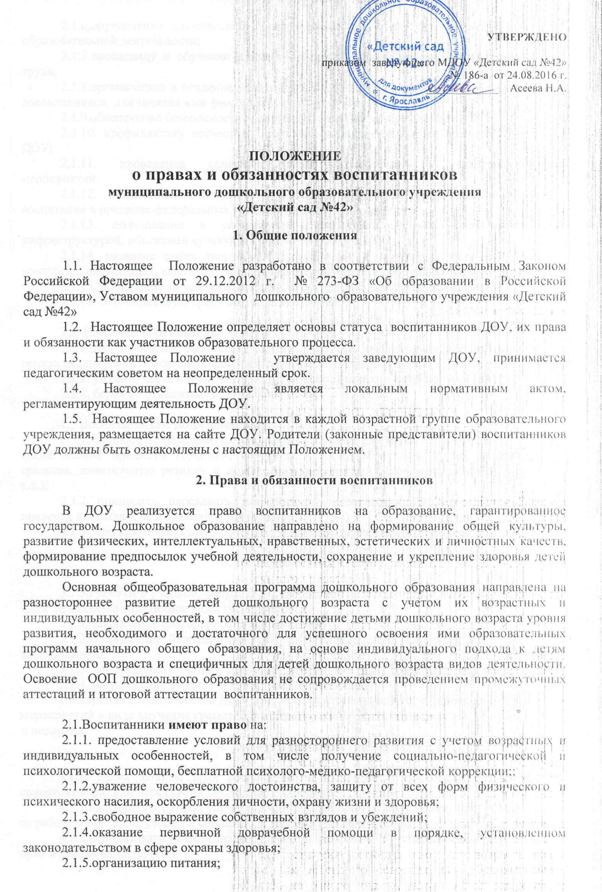
2.1.6.определение оптимальной образовательной нагрузки режима непосредственно образовательной деятельности;
2.1.7.пропаганду и обучение навыкам здорового образа жизни, требованиям охраны труда;
2.1.8.организацию и создание условий для профилактики заболеваний и оздоровления воспитанников, для занятия ими физической культурой и спортом;
2.1.9.обеспечение безопасности воспитанников во время пребывания в ДОУ;
2.1.10. профилактику несчастных случаев с воспитанниками во время пребывания в ДОУ;
2.1.11. проведение санитарно-противоэпидемических и профилактических мероприятий.
2.1.12. бесплатное пользование учебными пособиями, средствами обучения и воспитания в пределах федеральных государственных требований;
2.1.13. пользование в установленном порядке лечебно – оздоровительной инфраструктурой, объектами культуры и объектами спорта ДОУ;
2.1.14. развитие своих творческих способностей и интересов, включая участие в конкурсах, олимпиадах, выставках, смотрах, физкультурных и спортивных мероприятиях;
2.1.15. поощрение за успехи в учебной, спортивной, творческой деятельности;
2.1.16. благоприятную среду жизнедеятельности.

2.2. Воспитанники обязаны:
2.2.1.добросовестно выполнять задания, данные педагогическими работниками в рамках реализуемой основной общеобразовательной программы ДОУ;
2.2.2. уважать честь и достоинство других воспитанников и работников ДОУ;
2.2.3. бережно относиться к имуществу ДОУ.

2.3.Воспитанникам запрещается:
2.3.1. приносить, передавать, использовать острые, режущие, стеклянные предметы, а также мелкие предметы (бусинки, пуговицы и т.п.), таблетки и другие лекарственные средства, жевательную резинку и другие продукты питания (конфеты, печенья, напитки и т.д.);
2.3.2. приносить, передавать, использовать любые предметы и вещества, могущие привести к взрывам, возгораниям и отравлению;
2.3.3. применять физическую силу в отношении других воспитанников.

3. Поощрения воспитанников

3.1.За успехи в учебной, спортивной, творческой деятельности к воспитанникам могут быть применены следующие виды поощрений:
3.1.1. объявление благодарности воспитаннику;
3.1.2.направление благодарственного письма родителям (законным представителям) воспитанника;
3.1.3. награждение почетной грамотой, дипломом и (или) сертификатом;
3.1.4. награждение сладким и (или) ценным подарком.
Поощрения воспитанников ДОУ проводят по итогам конкурсов, соревнований и других мероприятий в виде вручения грамот, благодарственных писем, сертификатов, сладких призов и подарков.
4. Защита прав воспитанников

4.1.В целях защиты прав воспитанников их родители (законные представители) самостоятельно или через своих представителей вправе:
4.1.1.направить в органы управления ДОУ обращение о нарушении и (или) ущемлении ее работниками прав, свобод и социальных гарантий воспитанников;
4.1.2.использовать незапрещенные законодательством РФ иные способы защиты своих прав и законных интересов.

